Управление динамикой возбуждения полупроводниковых наносистем с помощью многочастотного квантового электромагнитного поля
Терещенко И. А.
Студент, 3 курс бакалавриата
Московский государственный университет имени М. В. Ломоносова,
физический факультет, Москва, Россия,
Московский государственный университет имени М. В. Ломоносова
Научно-исследовательский институт ядерной физики имени Д. В. Скобельцына,
Москва, Россия
E–mail: tereshchenko.ia19@physics.msu.ru
Исследование взаимодействия полупроводниковых наноструктурных систем с электромагнитными полями является важным научным направлением и вызывает большой интерес как с фундаментальной точки зрения, так и с учетом востребованности для перспективных практических приложений. В таких системах возникают новые физические эффекты, обусловленные наноразмерными масштабами и пространственным квантованием. При этом воздействие электромагнитных полей открывает широкий спектр возможностей для разработки методов управления локализованными экситонными и токовыми возбуждениями в таких структурах и развития наноэлектроники. Недавно стало возможно экспериментальное получение неклассических состояний электромагнитного поля, взаимодействие которых с веществом представляет собой новую и малоисследованную задачу. Передача неклассических свойств и квантовых корреляций от полевой подсистемы к полупроводниковой [1] является основой для разработки квантово-информационных алгоритмов и протоколов с участием зарядовых носителей и экситонных возбуждений в наноструктуре. Важным аспектом исследований является анализ воздействия набора частотных компонент квантового поля, представляющих собой спектральную полевую моду (зачастую моду Шмидта) и связанных друг с другом через взаимодействие с электронной подсистемой полупроводника. Особенности воздействия на вещество таких полей, характеризующихся различными спектральными распределениями, крайне мало изучено на сегодняшний день.
В данной работе аналитически решена задача о взаимодействии полупроводниковой квантовой ямы c квантовым полем, характеризующимся некоторым спектральным распределением - модой Шмидта. Мода Шмидта может иметь различные частотные профили и даже состоять из нескольких превалирующих спектральных полевых компонент [2]. Рассмотрен случай одновременного воздействия двух и трех спектральных компонент поля и исследуется формирование множественных возбуждений (экситонов, биэкситонов и т.д.) в полупроводниковой структуре. Ранее было показано, что образование экситонов в этом случае может быть описано в формализме бозонных операторов рождения/уничтожения возбуждений [3-5]. Проведен детальный анализ зависящего от времени обмена энергией между полупроводниковой системой и квантовым полем. Получена динамика вероятности возникновения экситонов и биэкситонов в зависимости от начального распределения фотонов в частотных компонентах поля.
Продемонстрировано управление динамикой возбуждений в наноструктуре за счет варьирования спектрального профиля частотной моды Шмидта воздействующего квантового поля. Обнаружена возможность подавления одного или нескольких каналов множественного возбуждения полупроводниковой системы в зависимости от распределения энергии по спектральным компонентам поля и отстройки этих компонент от резонанса. На рисунке 1 представлено влияние отстройки на вероятность рождения экситона и би-экситона, а также отсутствия возбуждения в системе. Видно, что в зависимости от отстройки реализуются различные режимы динамики возбуждений.
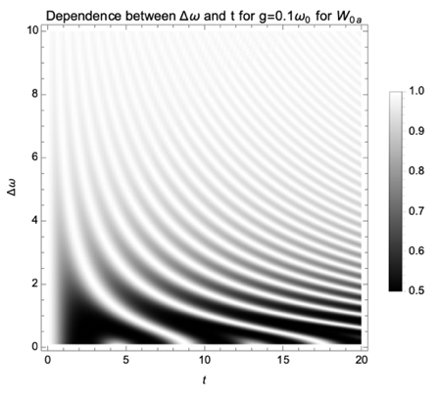
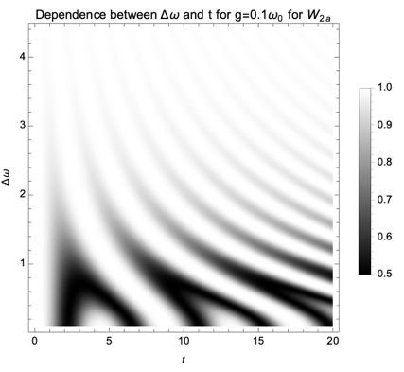
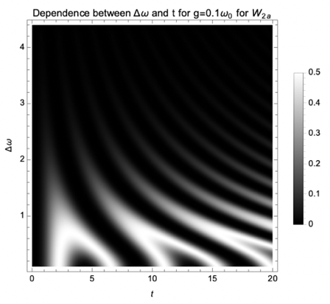
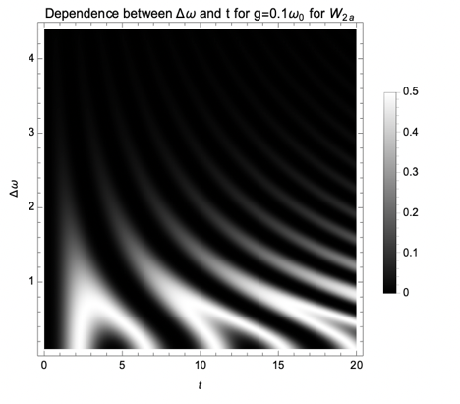
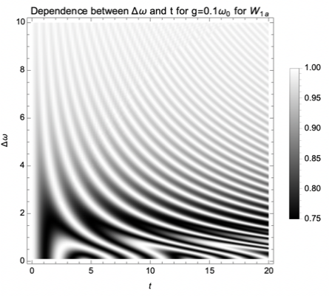
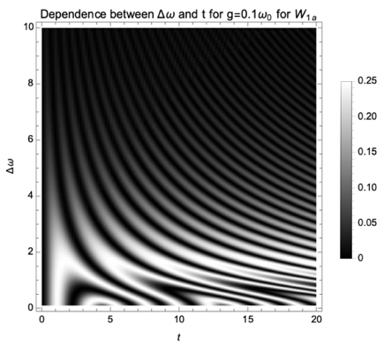
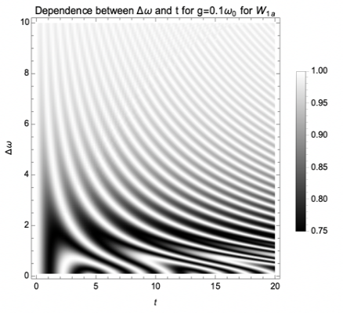
а)
б)
в)

Рис. 1. Динамика вероятности отсутствия возбуждения (а), возникновения экситона (б) и возникновения биэкситона (в) в зависимость от отстройки для фиксированного значения коэффициента связи между электронной подсистемой и полем в случае начального состояния .
Взаимодействие электронной подсистемы с двумя нерезонансными полевыми модами показало, что начальное распределение энергии по спектральным компонентам поля существенно влияет на экситонное возбуждение и направленность передачи энергии в системе. Так, возможен случай, когда электронная подсистема выступает в роли передатчика энергии от одной полевой моды к другой. Таким образом, спектральные полевые компоненты оказываются связанными друг с другом через взаимодействие с электронной подсистемой. Обнаруженный эффект корреляций или антикорреляций спектральных компонент подтверждается расчетами ковариации числа фотонов в данных частотных полевых модах.
Обнаружено, что добавление энергии в резонансную спектральную компоненту не приводит к существенному усилению экситонного возбуждения в силу сдвига резонансной частоты электронной подсистемы за счет влияния боковых спектральных компонент и возникновения квантового перепутывания между всеми подсистемами в процессе взаимодействия. Фактически формируется собственное состояние системы, обусловленное взаимовлиянием электронной подсистемы и полевых частотных мод друг на друга, ограничивающее энергию, идущую на экситонное возбуждение.
Исследование выполнено в рамках Программы развития Междисциплинарной научно-образовательной школы Московского университета «Фотонные и квантовые технологии. Цифровая медицина».

Литература
- O. V. Tikhonova and E. N. Voronina Transfer of correlations from photons to electron excitations and currents induced in semiconductor quantum wells by non-classical twisted light J. Phys.: Condens. Matter 34 (2022) 065302.
- Klyshko, D.N. Ramsey interference in two-photon parametric scattering// JETP. 1993. № 77(2). p. 222-226.
- Sete E A and Eleuch H Interaction of a quantum well with squeezed light: Quantum-statistical properties Phys. Rev. A 82, 043810 (2010).
- Sete E A, Das S, Eleuch H External-field effect on quantum features of radiation emitted by a quantum well in a microcavity Phys. Rev. A 83, 023822 (2011).
- O.V. Tikhonova and A.N. Vasil’ev Effects of spatial quantization and Rabi-shifted resonances in single and double excitation of quantum wells and wires induced by few-photon optical field arXiv:2112.04217 [quant-ph] https://arxiv.org/abs/2112.04217

